3.09.19г в МКОУ «Дурангинская СОШ» были проведены мероприятия, посвящённые 15-й годовщине трагических событий в г. Беслане. С 1 по 11 класс были проведены беседы, классные часы, минуты молчания, распространение буклетов «Вместе против террора», оформлены стенды «Мы против террора», уроки обществознания, Уроки памяти, показ видеороликов и презентаций о трагедии в г. Беслан. Цель мероприятий – воспитание ответственности, умение сопереживать, чувствовать сопричастность к глобальным проблемам современного мира, выделять проблемы и искать пути их решения.

Провела мероприятие зам. директора по ВР Ибнухаджарова Х.М. и классный руководитель 11 – го класса Гаджимагомедова П.Г., которая рассказала учащимся о событиях в Беслане 1-3 сентября 2004 года. Учащиеся обсудили, что такое терроризм, что нужно делать и как себя вести, если попали в ситуацию подобного рода. Мероприятие сопровождалось фотодокументами, был показан документальный фильм о событиях в Беслане, произошедших 15 лет назад. Учащиеся посмотрели слайды «Города ангелов» и прочитали стихи. Был приглашён работник ПДН Каймаразов Ахмед. Он провёл беседу с учащимися «Память на все времена», вспомнили общие правила и рекомендации – антитеррора, как вести себя в автобусах, домах, на улице, при угрозе по телефону.

В заключении присутствующие почтили память погибших в Беслане.

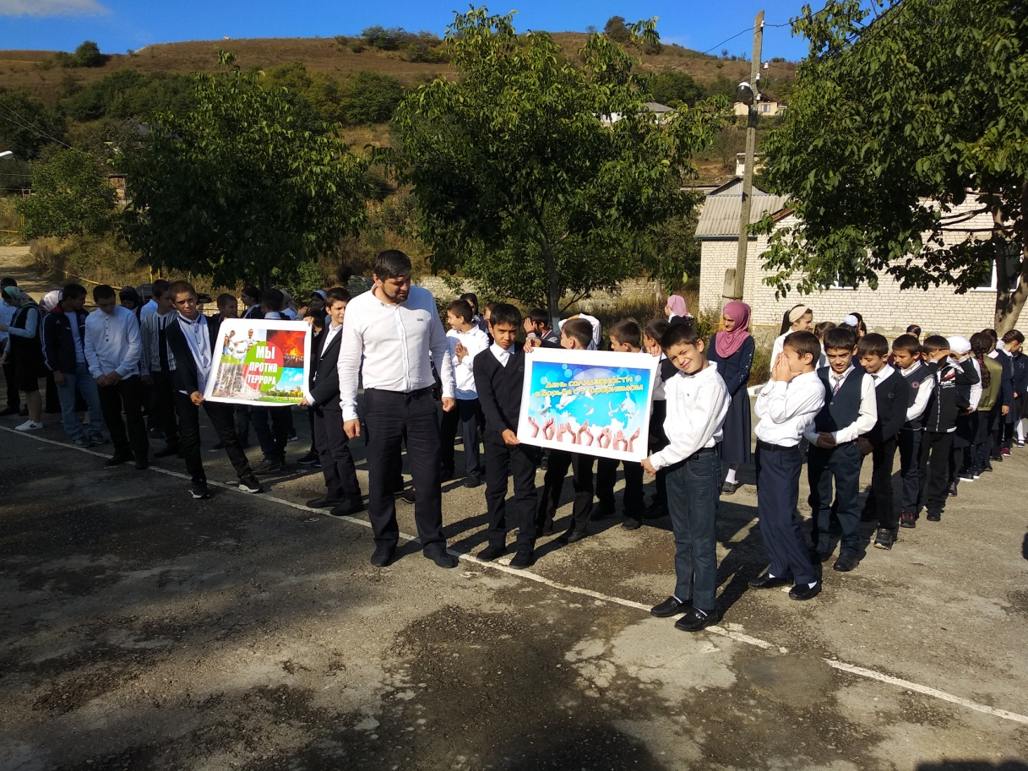

**Торжественная линейка: «Мы против террора!»**

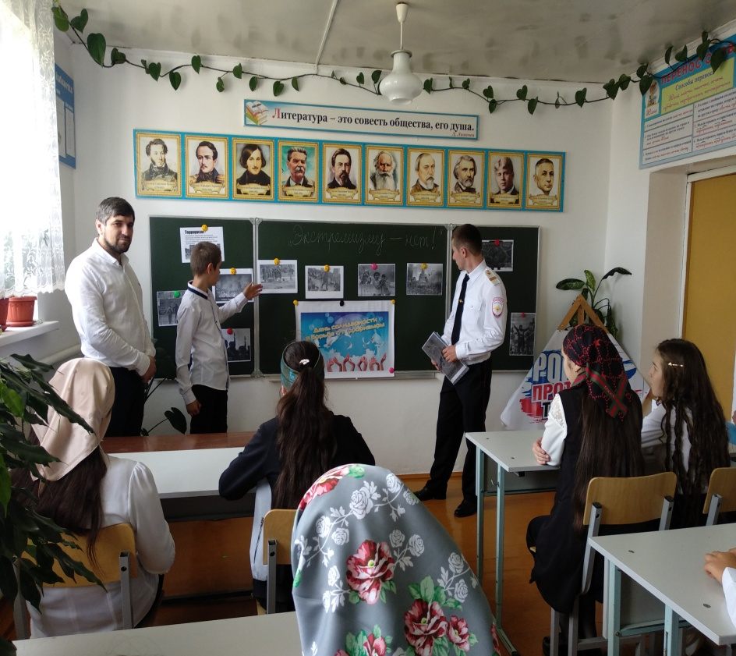 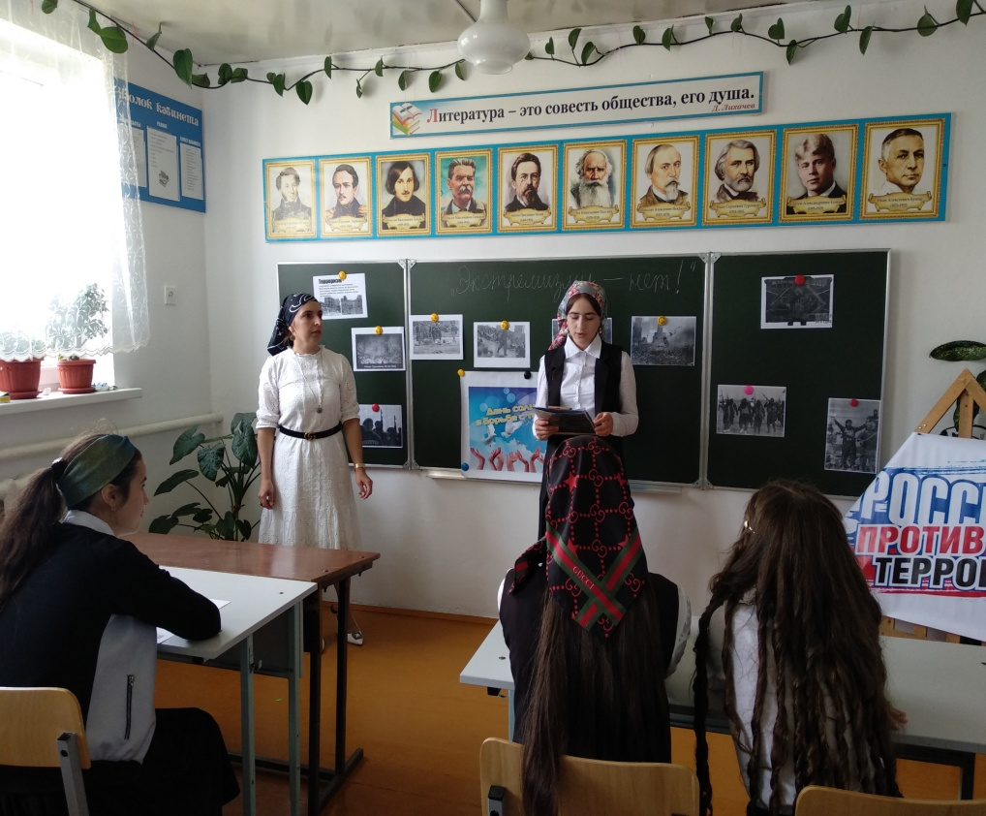

**Единый урок: «Экстремизму – нет!»**

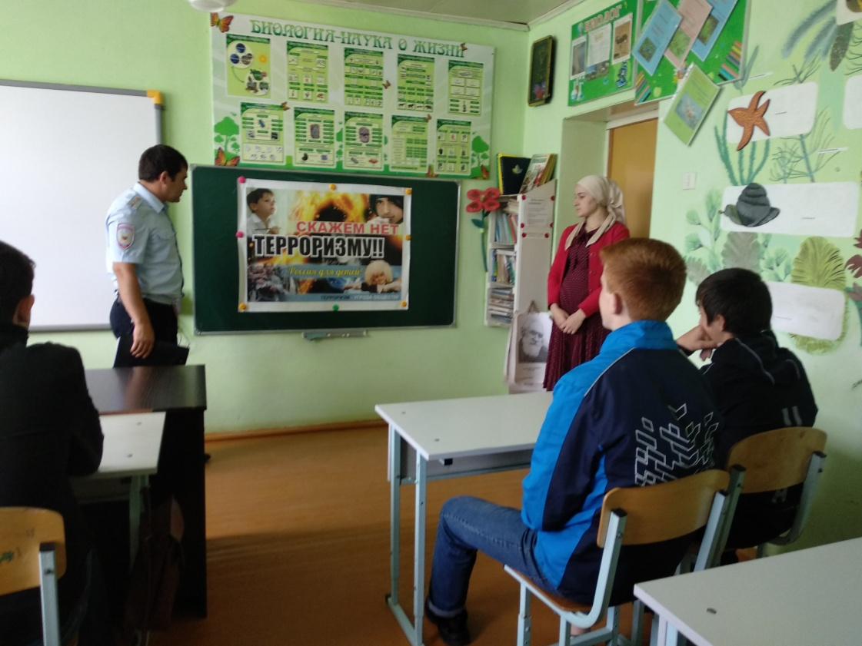

**Классный час: «Мы против терроризма!»**